PRML第一次编程作业

两类正态分布模式贝叶斯分类程序

黄磊 702 2022E8013282156

1. 程序为 Bayes_of_Gaussion_with_2cls.py 文件，具体测试说明见文档内注释。
2. 求解两类正态分布模式贝叶斯分界面方程的基本程序：
   1. 分别求出两类中各样本的均值向量：
   2. 求出各类协方差矩阵：
   3. 正态分布模式的贝叶斯判别函数：属于类别的判别函数：
   4. 判别函数即为：

当，表示该测试点分为类 ；

当，表示该测试点分为类 ；

当，表示该测试点落在分界面上；

1. 程序主体为函数 ：Bayes_Gaussion_with2cls(w1, w2, P_w1, P_w2, x)，具体参数含义见代码注释。（主题函数截图见文档最后附件，具体函数请参照代码文件）
2. 测试
   1. 测例1:作业题

设以下模式类别具有正态概率密度函数：

ω1：{(0 0)T, (2 0)T, (2 2)T, (0 2)T}

ω2：{(4 4)T, (6 4)T, (6 6)T, (4 6)T}

(1) 设*P*(ω1)= *P*(ω2)=1/2，求这两类模式之间的贝叶斯判别界面的方程式。

(2) 绘出判别界面。

测试结果见下图，可见其均值向量、协方差矩阵、分类面函数均与理论符合，求解正确。判别界面绘制正确。

带入测试点，理论可知属于 ω1 类，可知分类正确。

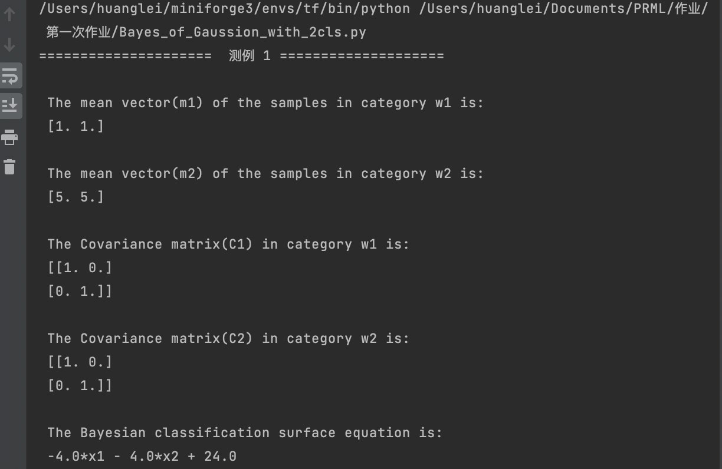

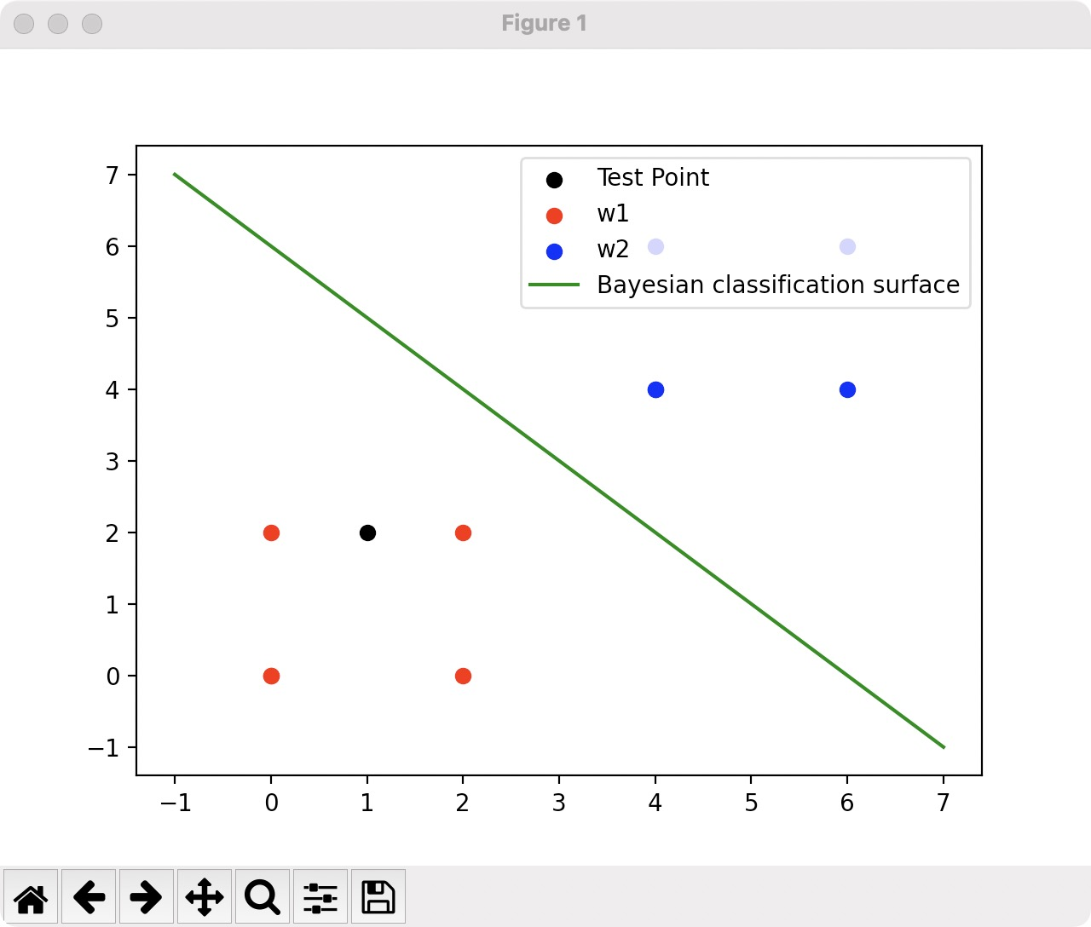

代码主要函数附件：

求解分类界面方程：

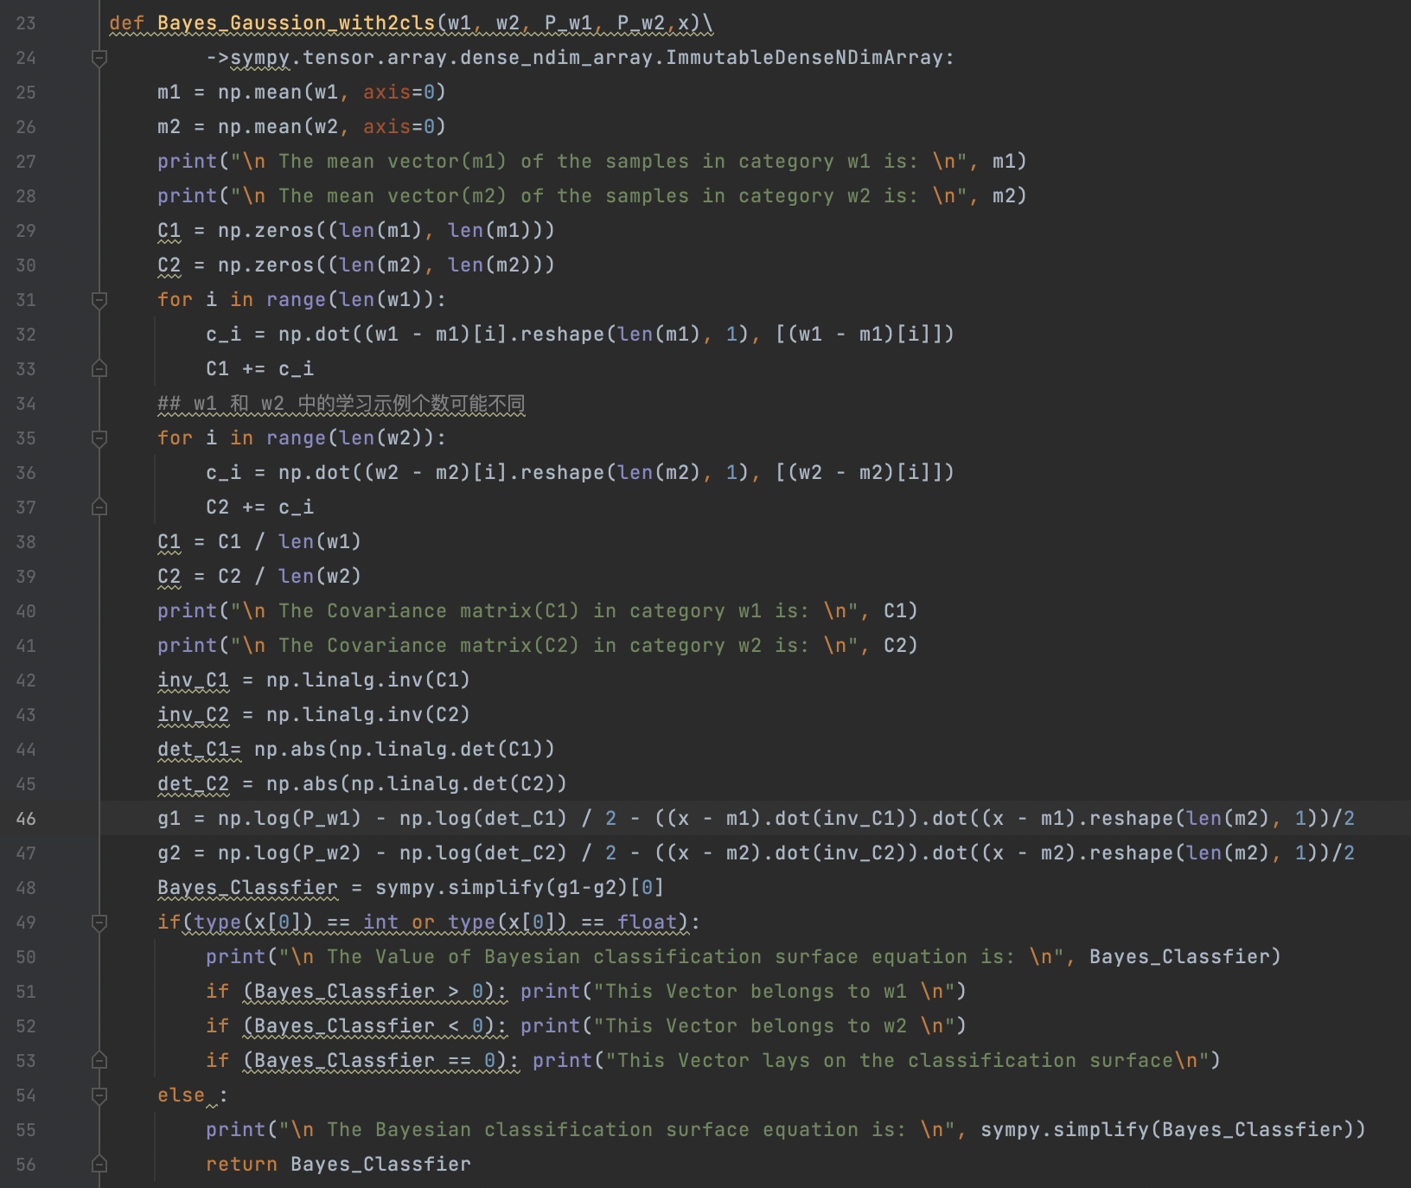

绘图函数：

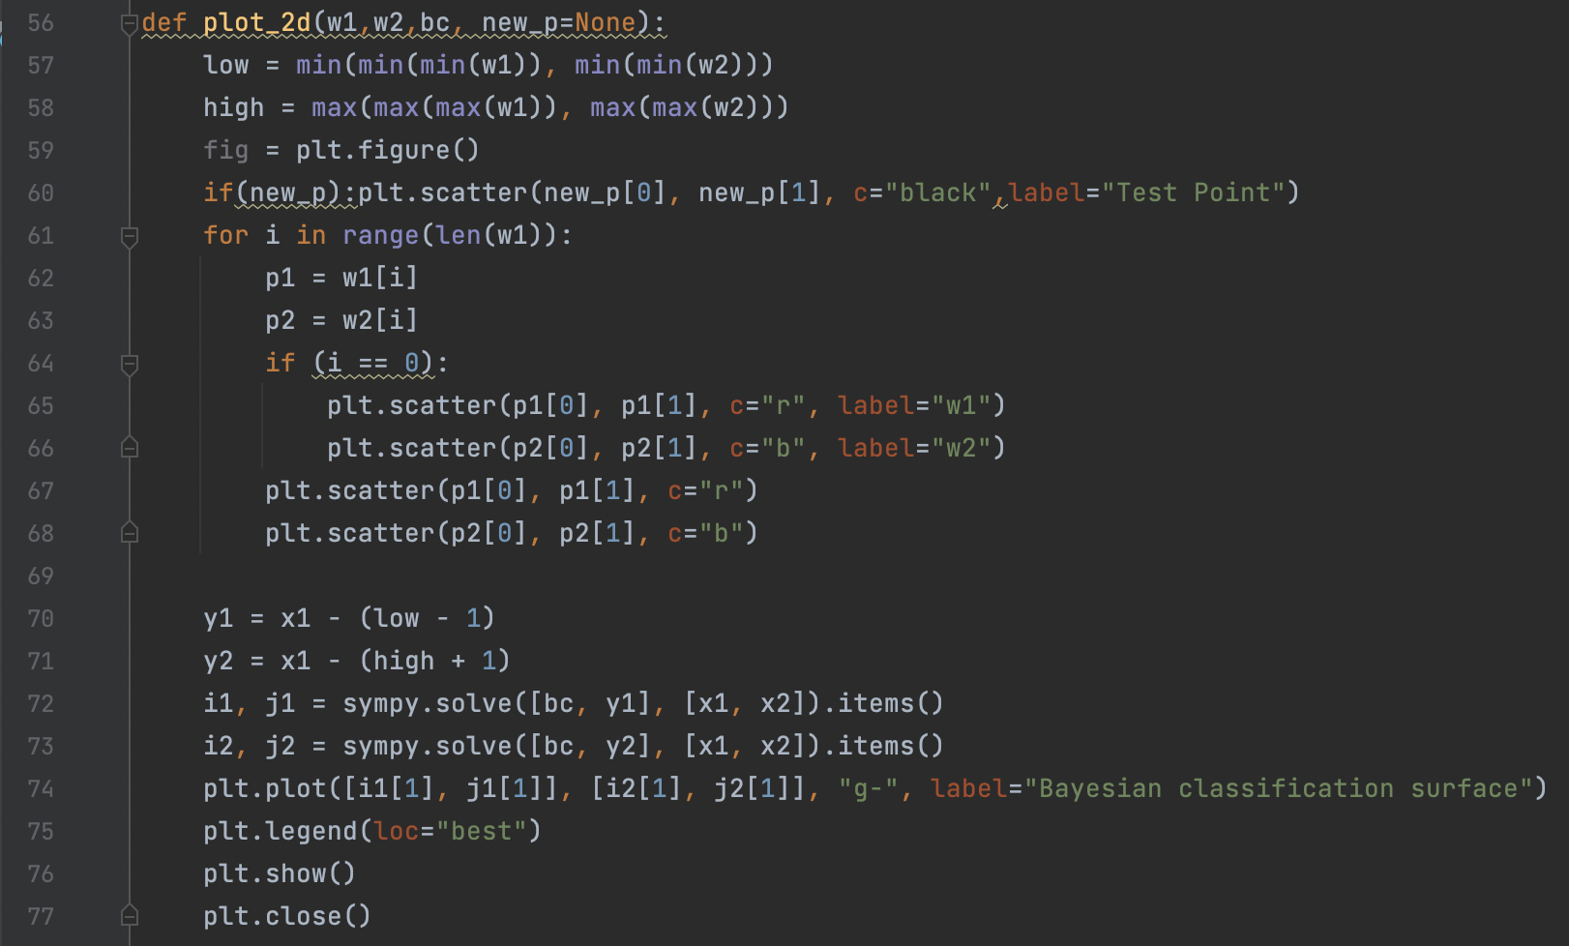

测试代码：

